 | Plavecká škola Zéva,  Hradec Králové,  Eliščino nábř. 842  500 03 Hradec Králové |  | 603 412 008  603 852 839
e-mail | plavecka.skola@zeva.cz |  | IČO: 674 40 576
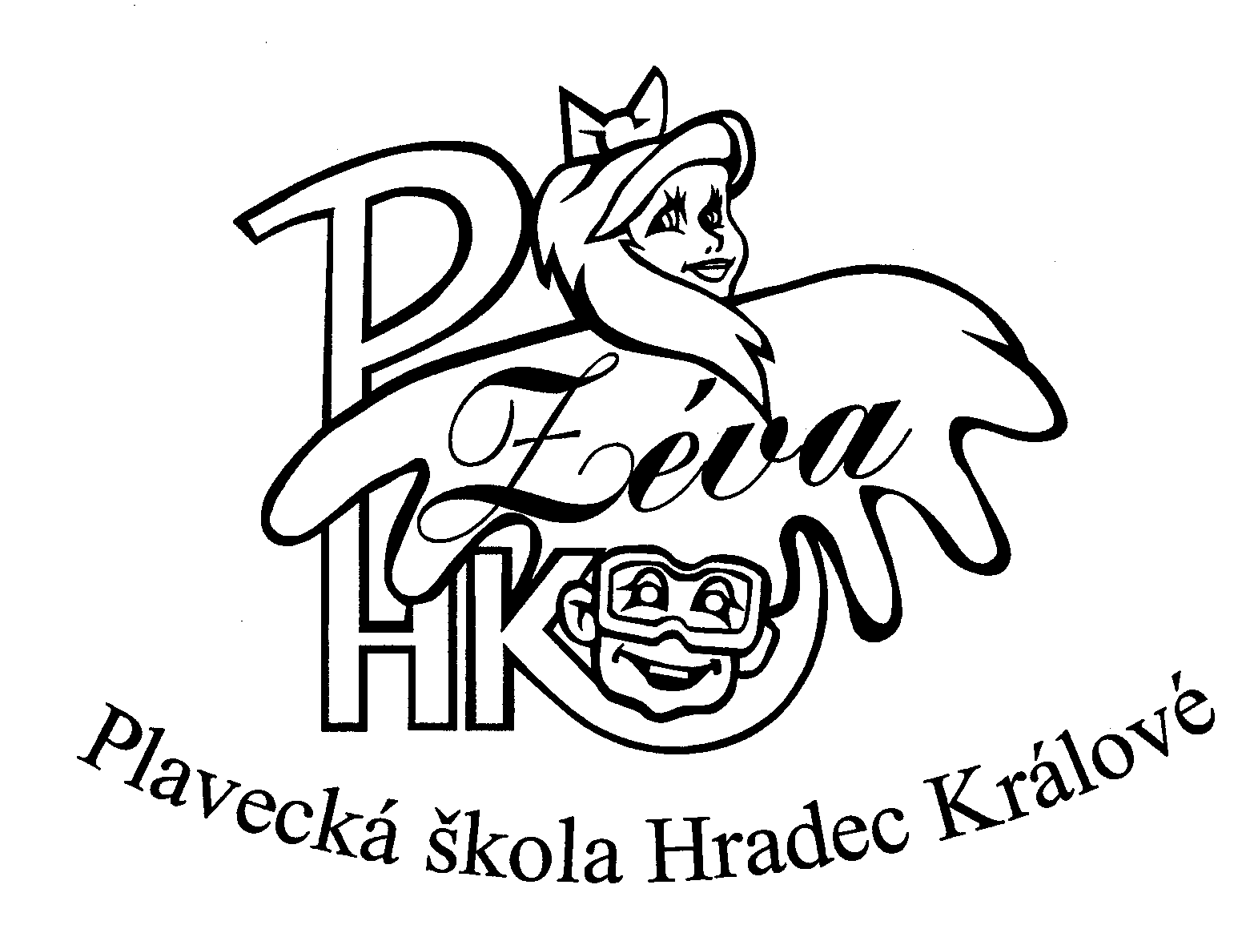

Kalkulace cen výuky plavání v Plavecké škole Zéva, HK

pro žáky sport. plaveckých tříd MŠ – školní rok 2016/2017

Zpracováno na podkladě finančních prostředků na mzdy a povinné odvody pedagogických zaměstnanců PŠ Zéva, HK dle Katalogu prací instruktor – trenér v 7. skupině s navýšením min. mzdy NV 567/2006 Sb. od 01. 01. 2016
a dle cen za energie a ostatní provozní náklady. Uvedené ceny jsou platné od 01. 09. 2016.

Náklady na plaveckou výuku 1 žáka MŠ – 11 lekcí
včetně návštěvy AQC v poslední 11. lekci (v Plaveckém bazénu, HK)

- Sportovní třídy MŠ - výuková lekce á 45 min

Náklady za výuku (mzdy, pomůcky a provozní náklady):

90,00 Kč × 11 lekcí ----990,00 Kč

Rodiče uhradí za 1 žáka ze sport. plav. třídy MŠ 990,00 Kč

- Sportovní třídy MŠ - výuková lekce á 60 min

Náklady za výuku (mzdy, pomůcky a provozní náklady):

105,00 Kč × 11 lekcí 1.155,00 Kč

Rodiče uhradí za 1 žáka ze sport. plav. třídy MŠ 1.155,00 Kč

Žáci sportovních tříd MŠ dochází na 10 lekcí výukových a 1 lekci spojenou s návštěvou AQC.

Výuka plavání pro žáky sportovních tříd v 50 m bazénu je realizována za finanční podpory Magistrátu města Hradec Králové.

Plavecká škola Zéva, Hradec Králové, Eliščino nábř.842, 500 03 Hradec Králové IČO:674 40 576
zřizovatel – Královéhradecký kraj; zřizovací listina č. j.14687/SM/2009 příspěvkové organizace

